Сергушов Павел ПМ22-4. Домашнее Задание №2

№1 Напишите запрос на основе CTE, который ищет в базе перелеты, совершенные после 28.07.2017 года, и выводит по ним информацию о пассажирах, которые летели бизнес-классом по максимальной цене.

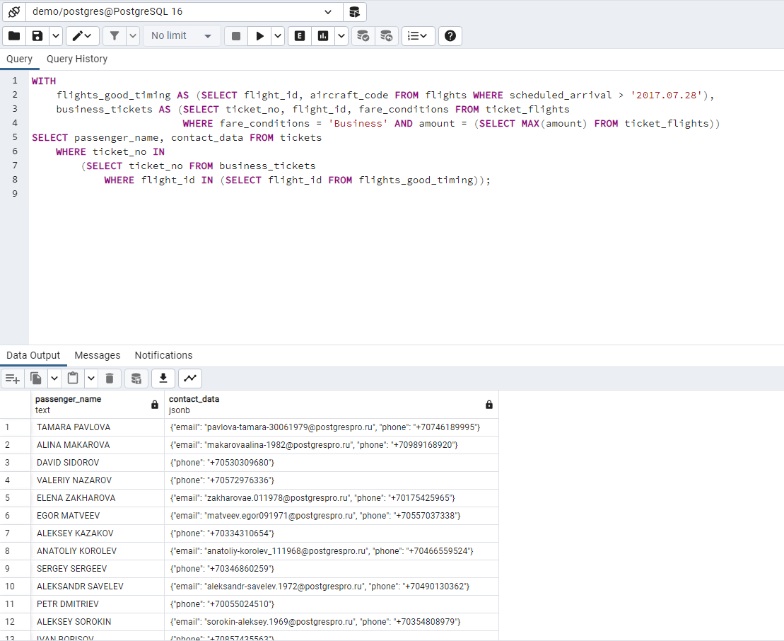

№2 Напишите запрос на основе CTE, который ищет максимальное количество пассажиров, совершивших минимальное количество перелетов в августе, в рейсах, совершенных из городов, название которые начинается с буквы «М».

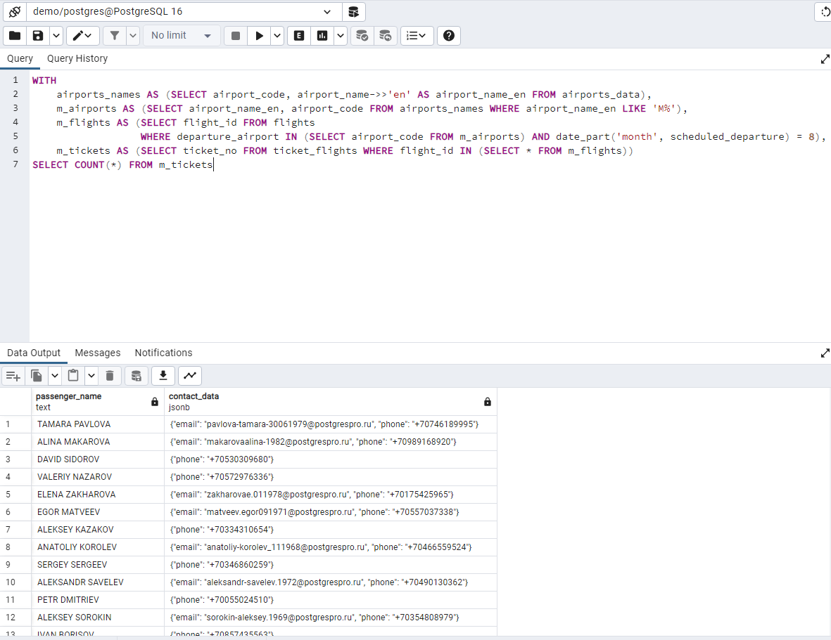

№3 Создайте копию таблицы flights – flights_copy. Напишите запрос, используя изменение данных в WITH, который перемещает из flights_copy в таблицу flights_log все рейсы из аэропортов городов Воронеж, Москва и Самара, совершенные c 29.07.2017 по 12.08.2017. При этом таблица flights_log должна содержать только следующие столбцы: flight_id, airports.airport_code, airports.city, scheduled_departure, scheduled_arrival.

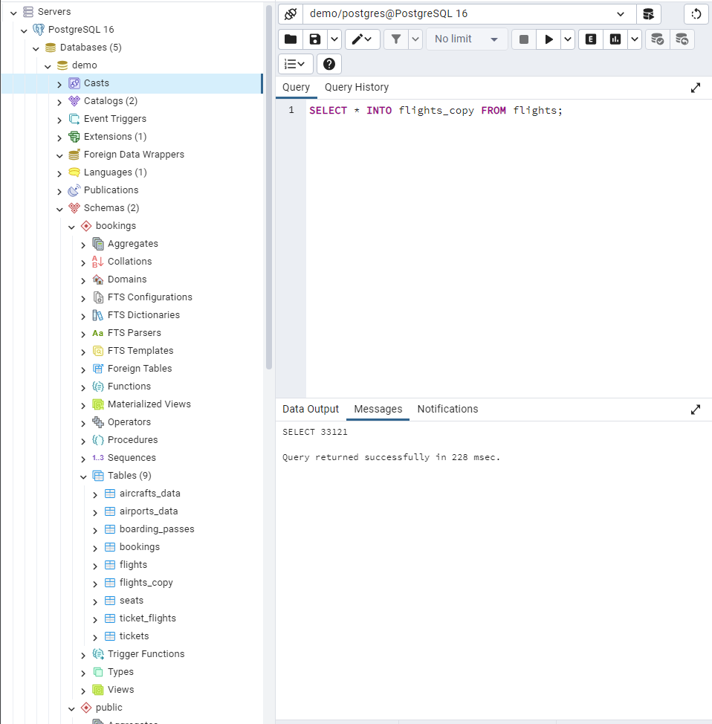

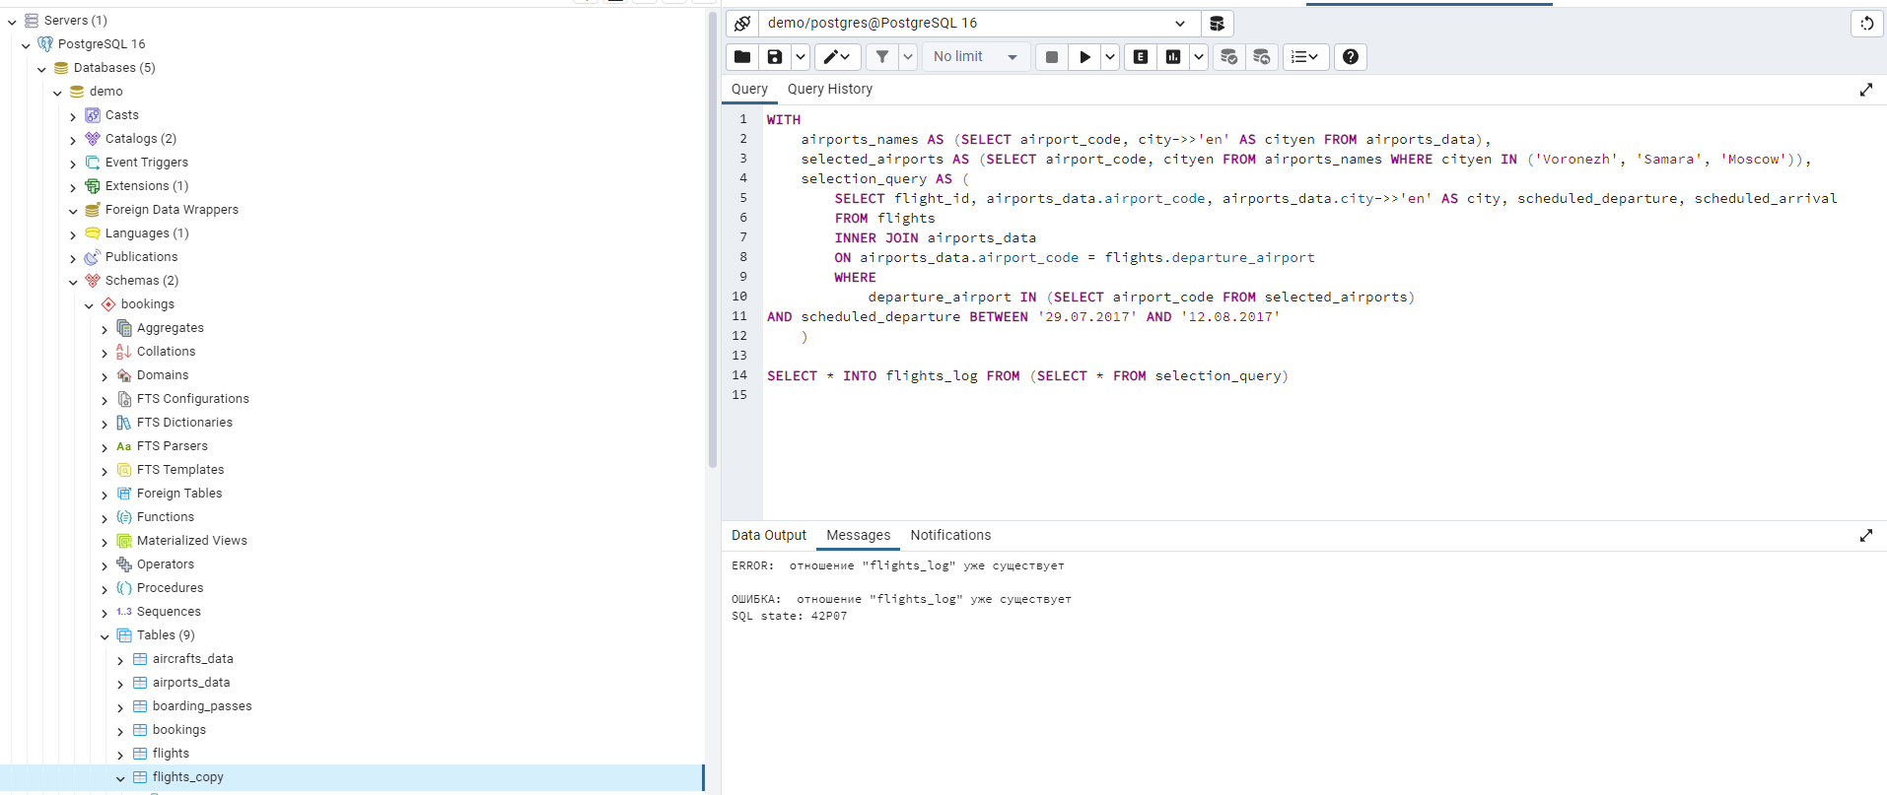

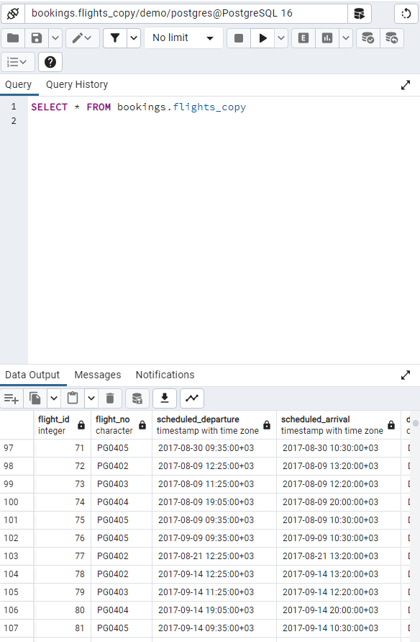

№4 Реализуйте рекурсивный запрос для вычисления значения выражения: Сумма шести слагаемых n*(n + 1) при начальном n0 = 1.

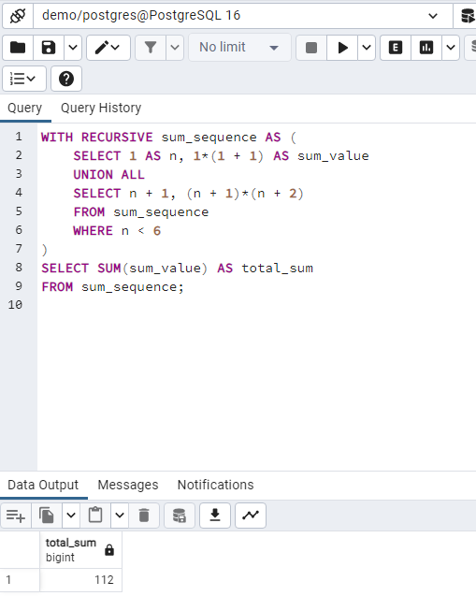

№5 Создайте таблицу, в которой будут храниться комментарии чата, имеющие иерархическую структуру: каждый комментарий может иметь до пяти потомков. Заполните таблицу выдуманными данными, в таблице должно быть не менее двух комментариев с пятью потомками, не менее 3 комментариев с четырьмя потомками, не менее 5 комментариев с двумя потомками, комментарии с одним потомком, комментарии без потомков (следует хранить не только id комментариев, но и сами комментарии). Выполните с помощью рекурсивных запросов обходы дерева комментариев в глубину и ширину, сделайте скриншоты запросов и результатов.

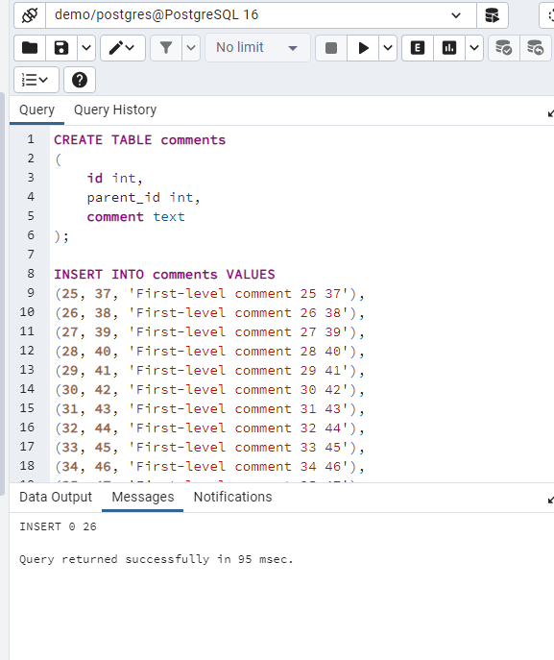

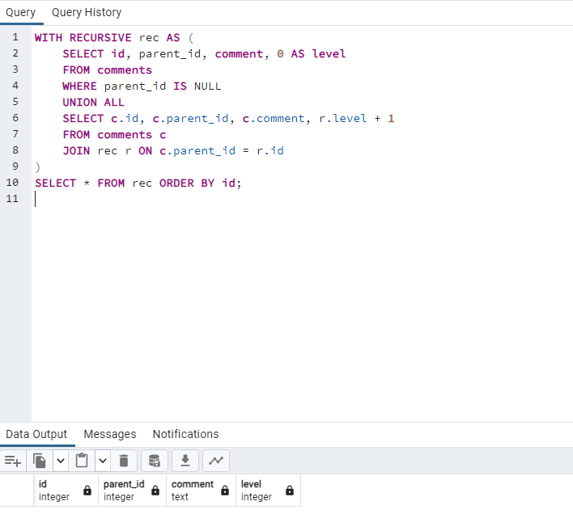

№6 Создайте представление на основе запроса: подсчитать количество мест в салонах для всех моделей самолетов с учетом класса обслуживания (бизнес-класс и эконом-класс).

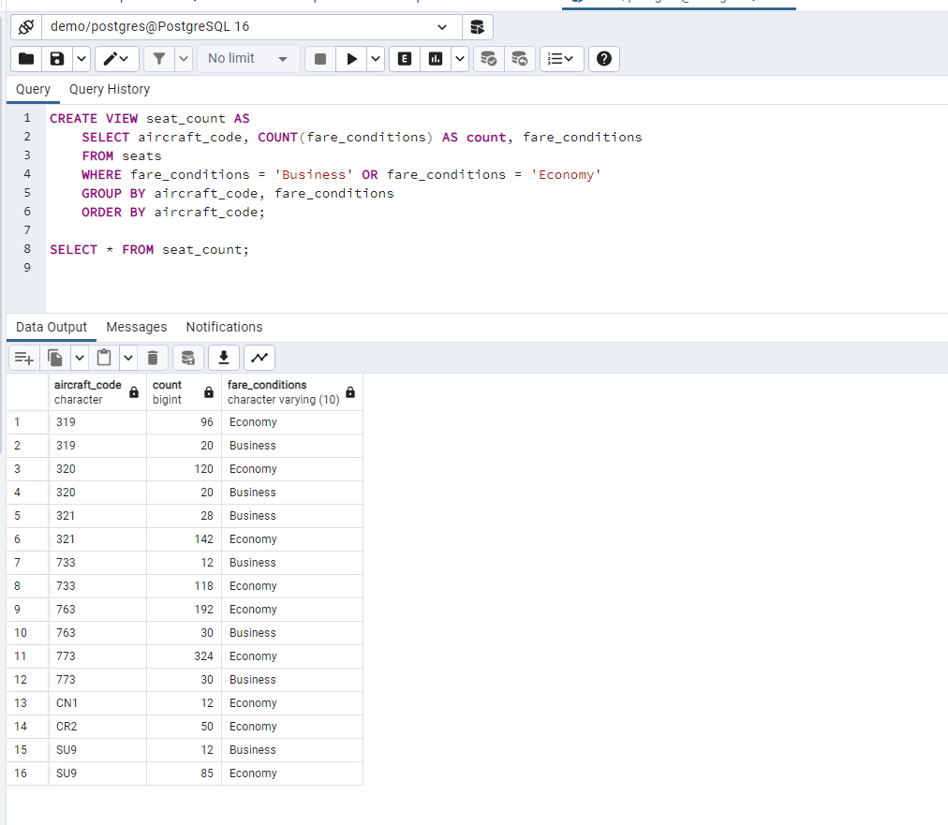

№ 7 Создайте материализованное представление, включающее информацию о перелетах и пассажирах за 2017 год.

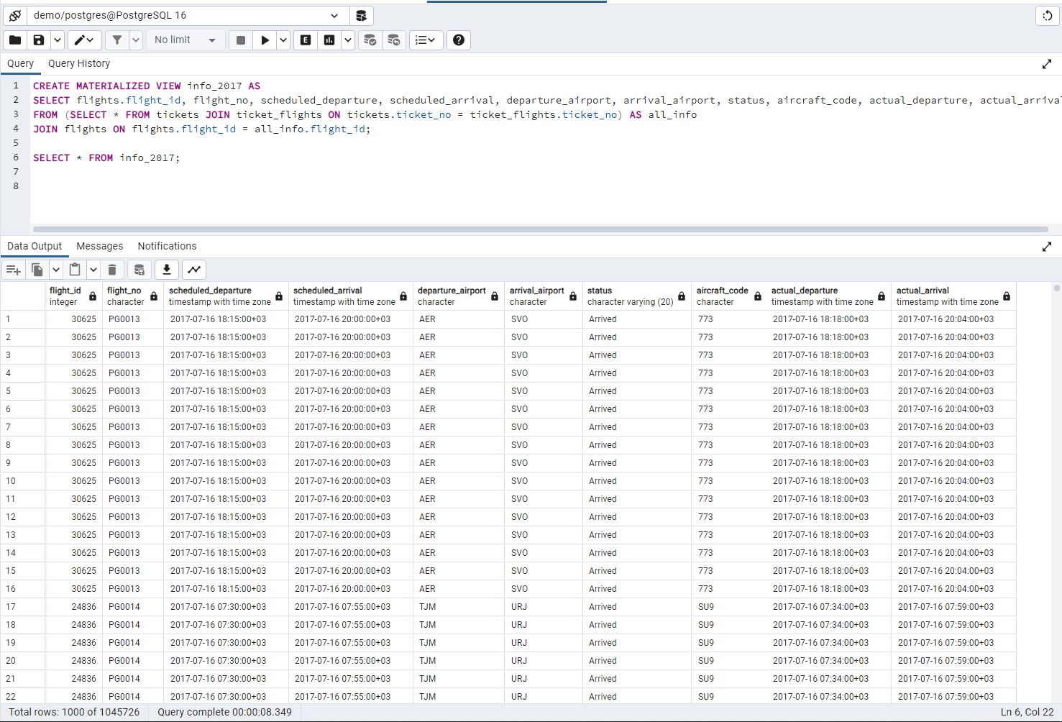

№8 И представление «Рейсы» (flights_v), и материализованное представление «Маршруты» (routes) построены на основе таблиц «Рейсы» (flights) и «Аэропорты» (airports). Логично предположить, что при каскадном удалении, например, таблицы «Аэропорты», представление «Рейсы» будет также удалено, поскольку при удалении базовой таблицы этому представлению просто неоткуда будет брать данные. А что вы можете предположить насчет материализованного представления «Маршруты»: будет ли оно также удалено или нет? Ведь оно уже содержит данные, в отличие от обычного представления. Так ли, условно говоря, сильна его связь с таблицами, на основе которых оно сконструировано? Проведите необходимые эксперименты, начав с команды DROP TABLE airports; Если вам потребуется восстановить все объекты базы данных, то вы всегда сможете воспользоваться файлом demo_small.sql и просто повторить процедуру развертывания учебной базы данных. Поэтому смело экспериментируйте с таблицами и представлениями.

*Невозможно удалить таблицу из-за зависимостей от неё в представлениях.*

*То же самое относится и к материализованным представлениям. Мы создали собственное материализованное представление, так как оно отсутствует в `demo_small`.*

*Однако наличие материализованного представления не предотвращает удаление таблицы с каскадным эффектом. При этом удаляются как сама таблица, так и материализованное представление*.

№9 Представления (views) могут быть обновляемыми. Это значит, что можно с помощью команд INSERT, UPDATE и DELETE, применяемых к представлению, внести изменения в таблицу, лежащую в основе этого представления. Создайте простое представление над одной из таблиц базы данных «Авиаперевозки», выполните несколько команд с целью внесения изменений в эту таблицу

№10 Определение таблицы можно изменить с помощью команды ALTER TABLE. Аналогичные команды существуют и для изменения представлений и материализованных представлений: ALTER VIEW и ALTER MATERIALIZED VIEW. Самостоятельно ознакомьтесь с их возможностями с помощью документации.

